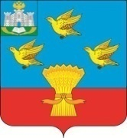

РОССИЙСКАЯ ФЕДЕРАЦИЯ
ОРЛОВСКАЯ ОБЛАСТЬ
ЛИВЕНСКИЙ РАЙОННЫЙ СОВЕТ НАРОДНЫХ ДЕПУТАТОВ

РЕШЕНИЕ

_______________ 2022 года № ____  г. Ливны | Принято на _____ заседании  Ливенского районного Совета  народных депутатов

Об установлении мемориальной доски
Кашуба Игорю Петровичу

Рассмотрев материалы об установлении на фасаде здания Муниципального бюджетного общеобразовательного учреждения «Троицкая средняя общеобразовательная школа» мемориальной доски Кашуба Игорю Петровичу, кавалеру ордена Мужества (посмертно), погибшему в ходе специальной военной операции на Украине, представленные комиссией по увековечиванию памяти выдающихся личностей, исторических событий на территории Ливенского района Орловской области, руководствуясь Уставом Ливенского района Орловской области, решением Ливенского районного Совета народных депутатов от 26 мая 2015 года № 44/538-РС «Об увековечивании памяти выдающихся личностей, исторических событий на территории Ливенского района Орловской области»,

Ливенский районный Совет народных депутатов р е ш и л:

1. Установить на фасаде здания Муниципального бюджетного общеобразовательного учреждения «Троицкая средняя общеобразовательная школа» (Орловская область, Ливенский район, с. Троицкое, ул. Садовая, д. 3) мемориальную доску, согласно приложению.
2. Финансирование расходов, связанных с изготовлением и установлением мемориальной доски, осуществить за счет средств колхоза «50 лет Октября».
3. Настоящее решение вступает в силу с момента его подписания.
4. Контроль за исполнением настоящего решения возложить на постоянную депутатскую комиссию Ливенского районного Совета народных депутатов Орловской области по образованию, культуре, социальной политике и взаимодействию со средствами массовой информации (С.А. Найденова).

Председатель Совета М.Н. Савенкова

Приложение
к решению Ливенского районного
Совета народных депутатов
от «___» _____________ 2022 года № ____

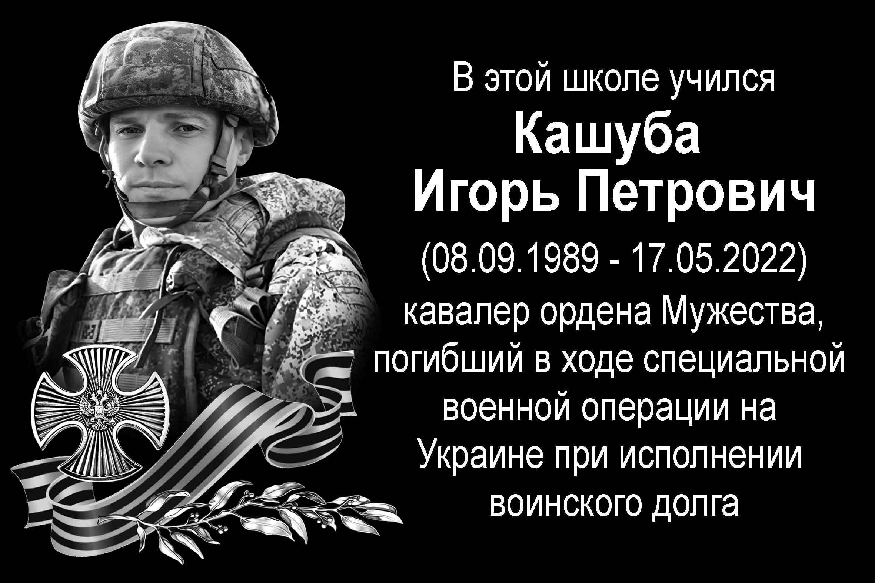

Внесено:  Управлением культуры и архивного дела администрации Ливенского района  Начальник управления культуры и архивного дела администрации Ливенского района  _____________ Е.Н. Анисимова  «_____» ______________ 2022 г.  Исполнитель:  Главный специалист  (юрисконсульт) управления  культуры и архивного дела  администрации Ливенского района  _____________ О.В. Неженцева  «_____» ______________ 2022 г. | Согласовано:  Заместитель главы администрации района по социально-экономическим вопросам  _____________________ Л.А. Дьяконова  «_____» ______________ 2022 г.  И.о начальника отдела правового обеспечения деятельности администрации Ливенского района  __________________ Ефанова Н.В.  «______» _____________2022 г.  Председатель постоянной депутатской комиссии  ______________________С.А. Найденова  «______» _____________2022 г.  Начальник отдела по организации работы районного Совета  ________________________Е.И. Цеделенкова  «_____» ______________ 2022 г.

